Лабораторная работа 5 (LR5)

АКТИВНЫЙ ДВУХПОЛЮСНИК В ЦЕПИ

ПОСТОЯННОГО ТОКА

ЦЕЛЬ РАБОТЫ
Исследование сложной цепи методом эквивалентного генератора.

ТЕОРЕТИЧЕСКИЕ СВЕДЕНИЯ И РАСЧЁТНЫЕ ФОРМУЛЫ
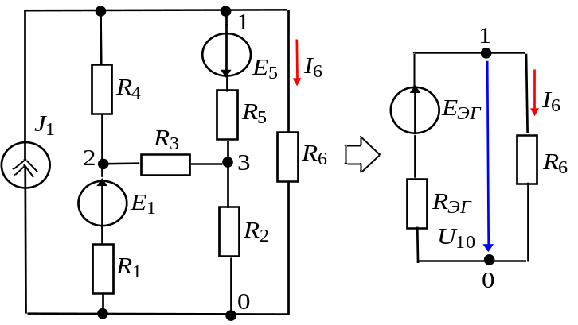
Метод эквивалентного генератора основан на теореме Тевенина об эквивалентном генераторе (активном двухполюснике), которая гласит: любую сложную линейную электрическую цепь с произвольным числом источников тока и источников напряжения (рис. 5.1, а) можно заменить простой схемой (рис. 5.1, б), состоящей из эквивалентного генератора (ЭГ) с ЭДС E_{эг} и последовательно соединенного с ним внутреннего сопротивления R_{эг}; при этом обе схемы оказываются идентичными по отношению к выходным зажимам 1 и 0, к которым подключена нагрузка R₆. Тогда ток I₆ и напряжение U₁₀ на зажимах 1 и 0 нагрузки(см. рис. 5.1, б) равны:
б)
а)
Рис. 5.1
I₆ = E_{эг}/(R_{эг} + R₆);
U₁₀ = U₆ = R₆I₆ = E_{эг} - R_{эг}I₆. (5.1)
Второе выражение соответствует уравнению внешней характеристики источника напряжения (ИН), параметры которого (E_{эг} и R_{эг}) можно определить из двух режимов работы ИН:
- режима холостого хода (I₆ = 0, шестая ветвь разомкнута)
E_{эг} = U_{10X}, (5.2)
т. е. ЭДС эквивалентного генератора равна напряжению U_{10X} холостого хода (ХХ) на зажимах нагрузки;
- режима короткого замыкания (КЗ) (U₁₀ = 0)
R_{ЭГ} = E_{эг}/I_{6k}, (5.3)
где I_{6k} - ток короткого замыкания (шестой) ветви с нагрузкой.
Таким образом, для определения тока, например, в шестой ветви по первой формуле (5.1), достаточно провести два опыта: опыт ХХ, измерив U_{6Х} = E_{эг}, и опыт КЗ, измерив ток I_{6k}, и вычислить внутреннее сопротивление ЭГ: R_{эг} = E_{эг}/I_{6k}.
При теоретических расчетах параметров ЭГ (E_{эг} и R_{эг}) выбирают метод расчёта с минимально необходимым числом уравнений для нахождения напряжения U_{10X} = E_{эг}. Так, для схемы рис. 5.1, в которой источник тока J заменён двумя источниками напряжения с параметрами E₄ = R₄J и E'₁ = R₁J (рис. 5.2, а), при разомкнутой шестой ветви напряжение
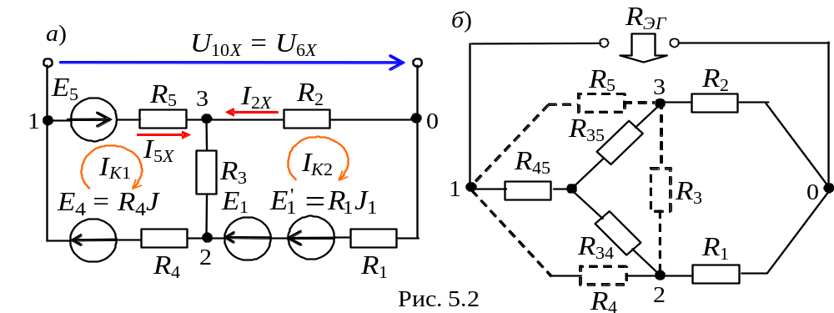U_{10X} = -E₅ + R₅I_{5X} - R₂I_{2X}.
Токи I_{5X} и I_{2X} определим методом контурных токов (см. рис. 5.2, а):
I_{5X} = I_{k1}; I_{2X} = -I_{k2};
(R₃ + R₄ + R₅) I_{k1} - R₃I_{k2} = E₄ + E₅; 12I_{k1} - 3I_{k2} = 28;
-R₃I_{k1} + (R₁ + R₂ + R₃)I_{k2} = E₁ + E₁'; -3I_{k1} + 6I_{k2} = 12
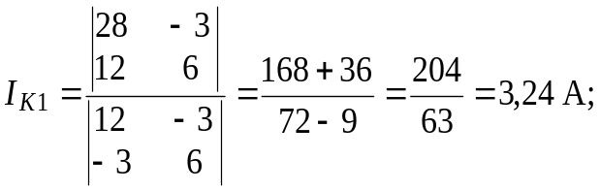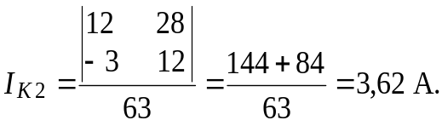
Тогда I_{5X} = 3,24 А; I₂ = -3,62 А; U_{10X} = -20 + 5∙3,24 + 2∙3,62 = 3,44 В.
Для определения сопротивления R_{ЭГ} вычертим схему без источников энергии (рис. 5.2, б) и определим входное сопротивление по отношению к зажимам 1 и 0, предварительно заменив треугольник сопротивлений R₅ - R₄ - R₃ эквивалентной звездой R₃₄ - R₄₅ - R₃₅, сопротивления лучей которой равны:
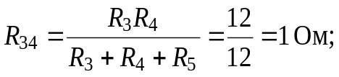; 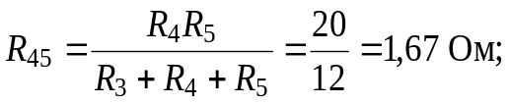;
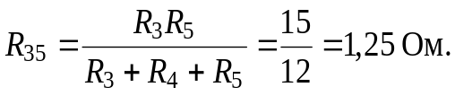
Тогда внутреннее сопротивление эквивалентного генератора:
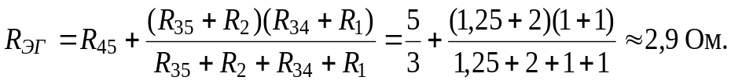.
Ток в шестой ветви (см. (5.1))
УЧЕБНЫЕ ЗАДАНИЯ И МЕТОДИЧЕСКИЕ УКАЗАНИЯ
К ИХ ВЫПОЛНЕНИЮ
Задание 1. Рассчитать ток в заданной ветви схемы (табл. 5.1) методом эквивалентного генератора. С этой целью вычертить схему рис. 5.1 с заданными параметрами и расчетные схемы, подобные рис. 5.2, но относительно заданной ветви, и расcчитать в ней ток.
Таблица 5.1
Номер варианта | Ветвь | Ток I_{k} в заданной ветви
Номер варианта | Ветвь | Рассчитано |  |  | Измерено
Номер варианта | Ветвь | Е_{эг}, В | R_{эг}, Ом | I_{k}, A | I_{k}, A | U_{x}, В | I_{к}, A | R_{ЭГ}, Ом | (I_{k}, A)
1, 7, 13, 19, 25 | 1
2, 8, 14, 20, 26 | 2
3, 9, 15, 21, 27 | 3
4, 10, 16, 22, 28 | 4
5, 11, 17, 23, 29 | 5
6, 12, 18, 24, 30 | 6
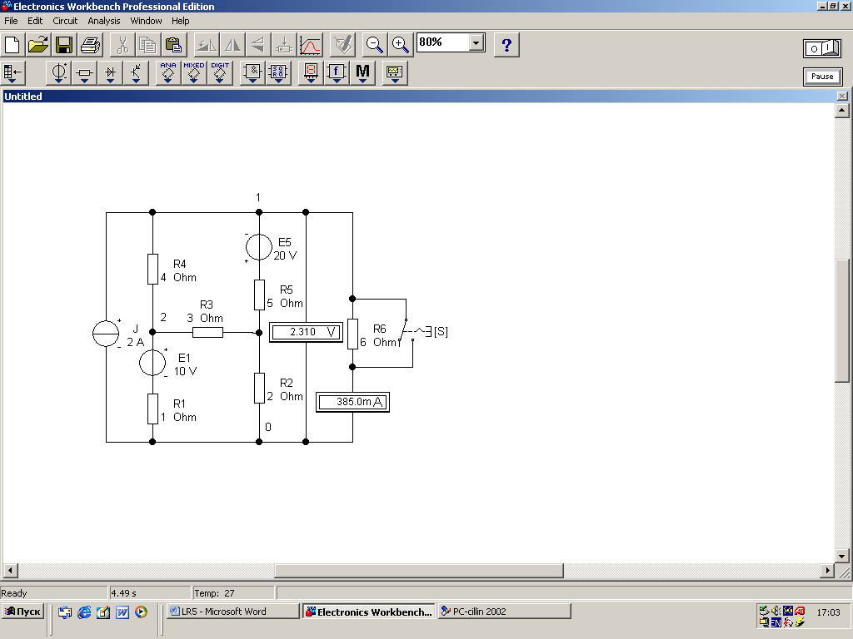
Задание 2. Собрать схему цепи (рис. 5.3) или открыть файл, записанный по адресу Fail/Models/LR4. ewb, и установить параметры элементов (где N – номер студента в учебном журнале группы), амперметра (режим DС и внутреннее сопротивление R_{А} = = 1 мом) последовательно и ключ S параллельно резистору заданной ветви; вольтметр (режим DС и внутреннее сопротивление R_{V} = 1 Mом). При этом полярность включения амперметра и вольтметра должна соответствовать выбранному направлению тока ветви.
Рис. 5.3
Запустить программу (щелкнуть на цифре 1 кнопки ) и записать в табл. 5.1 значение тока в заданной ветви схемы, которое не должно отличаться от расчётного значения более чем на 3…5%.
Задание 3:
а) разомкнуть ветвь (от нижнего зажима амперметра на рис. 5.1), номер которой задан в табл. 5.1. Запустить программу и занести показание вольтметра U_{x} = E_{эг} в табл. 5.1;
б) восстановить схему (подключить амперметр), а резистор этой ветви закоротить посредством ключа S. Запустить программу. Показание амперметра I_{к} занести в табл. 5.1;
в) по данным измерений расcчитать и занести в табл. 5.2:
- внутреннее сопротивление эквивалентного генератора
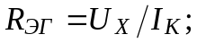
- ток I_{k} в заданной ветви с сопротивлением R_{k}
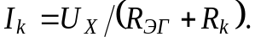
Убедиться, что полученное значение тока не отличается от измеренного значения тока в заданной ветви и от рассчитанного значения (с допустимой погрешностью не более 5%).
Задание 4. Снять и построить внешнюю характеристику эквивалентного генератора U(I_{k}),
U = E_{эг} - R_{эг}I_{k}.
С этой целью разомкнуть контакт S и снять показания приборов при трех значениях резистора: 0,5R_{k}, R_{k}, 2R_{k} и учесть два значения приборов при режимах ХХ (U = U_{X} и I_{k} = 0) и КЗ (U = 0 и I_{k} = I_{K}), полученные при выполнении задания 3, а и б. Воспользовавшись графиком внешней характеристики ЭГ, определить значение напряжения на зажимах нагрузки при токе I_{k} = 0,5I_{K}.
СОДЕРЖАНИЕ ОТЧЕТА
1. Наименование и цель работы.
2. Электрические расчетные схемы и схема цепи, смоделированная в программе EWB.
3. Расчетные формулы для определения тока ветви цепи методом эквивалентного генератора.
4. Таблица с расчетными и экспериментальными данными.
5. Выводы по работе.

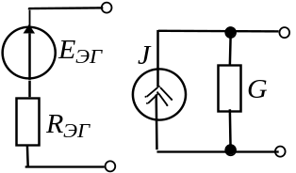ТЕСТОВЫЕ ЗАДАНИЯ К РАБОТЕ 5
1. Укажите (Да/Нет), можно ли вместо эквивалентного источника напряжения (активного двухполюсника) с параметрами E_{эг} и R_{эг} (см. рис./) представить активный двухполюсник в виде источника тока с параметрами J_{эг} и G_{эг}?
Да Нет
2. Укажите области применения метода эквивалентного генератора для расчета тока в одной ветви электрической цепи:
Применяется для расчета тока:
в ветви, индуктивно связанной с другими ветвями схемы или с внешними цепями;
в ветви с нелинейным элементом;
в ветви с независимым активным элементом;
в ветви с зависимым активным элементом;
только в ветви цепи постоянного тока;
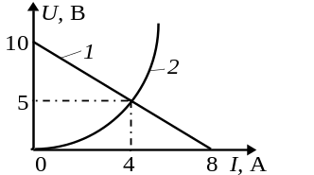 в ветви линейной и нелинейной цепях постоянного и переменного тока, за исключением случаев, если ветвь индуктивно связана с другими ветвями цепи или с внешними цепями, или если элементы ветви входят в схему цепи зависимого источника энергии.
3. Укажите значения напряжения U и тока I нелинейного элемента цепи, если известна его вольт-амперная характеристика 1 и вольт-амперная характеристика 2 эквивалентного генератора цепи.
U, B 10 8 5 2 0
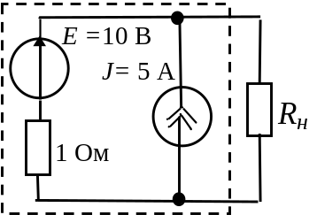 I, А 0 2 4 5 8
4. Укажите, чему равны параметры (E_{эг} и R_{эг}, см. рис.) эквивалентного активного генератора схемы цепи?
E_{эг}, B 5 10 -10 -5 0
R_{эг}, Ом 5 4 3 2 1

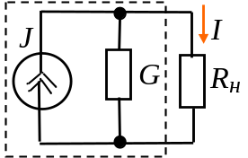 5. Укажите, чему равен ток в нагрузке R -10 Ом, если активный двухполюсник, представленный источником тока (см. рис.), имеет параметры: J_{эг} = 2 A и G_{эг} = 0,1 См?
I, А 2 1,5 1,2 1 0

